Министерство науки и высшего образования Российской Федерации

Федеральное государственное бюджетное образовательное учреждение

высшего образования

«Вятский государственный университет»

Колледж ВятГУ

**ОТЧЕТ**

**ПО ДОМАШНЕЙ КОНТРОЛЬНОЙ РАБОТЕ №6**

**«РЕАЛИЗАЦИЯ ЭЛЕМЕНТАРНЫХ СТРУКТУР ДАННЫХ НА ОСНОВЕ СТАТИЧЕСКОЙ ПАМЯТИ»**

**ПО ДИСЦИПЛИНЕ «ОСНОВЫ АЛГОРИТМИЗАЦИИ И ПРОГРАММИРОВАНИЯ»**

Выполнил: студент учебной группы

ИСПк-203-52-00

Машкин Никита Сергеевич

Преподаватель:

Сергеева Елизавета Григорьевна

Киров

2023

1. **Цель лабораторной работы:** изучение принципов работы с базовыми структурами данных, получение навыков организации case-меню.
2. **Формулировка задания (вариант 13):**
3. Написать программу для работы со структурой данных "Кольцевой односвязный список".
4. Структура данных должна быть реализована на основе статической памяти.
5. Работа со структурой должна осуществляться с помощью case-меню. Предусмотреть наглядную визуализацию содержимого структуры.
6. **Код программы:**
7. **uses** crt;
8. **var** num,i,x: integer;
9. **var** a:**array of** integer;
10. **var** counter: integer;
11. **var** leave:=true;
12. **var** leaveIsDemonstration:=true;
13. **procedure** dobavlenie1;
14. **var** i1: integer;
15. **begin**
16. counter:=counter+1;
17. SetLength(a,counter);
18. write('Введите значение нового элемента: ');
19. readln(x);
20. a[counter-1]:=x;
21. writeln(a[counter-1]);
22. **for** i1:=0 **to** counter-1 **do**
23. writeln(a[i1]);
24. readln();
25. **end**;
26. **procedure** ydalenie2;
27. **var** i1: integer;
28. **begin**
29. SetLength(a,counter-1);
30. **for** i1:=0 **to** counter-2 **do**
31. writeln(a[i1]);
32. readln();
33. **end**;
34. **procedure** pechatVfail3;
35. **var** i1:integer;
36. **var** input: text;
37. **begin**
38. Assign(input,'input1.txt');
39. rewrite(input);
40. **for** i1:=0 **to** counter-1 **do**
41. writeln(input,a[i1]);
42. close(input);
43. writeln('Список успешно сохранён!');
44. readln();
45. **end**;
46. **procedure** demonstration4;
47. **var** i1,x:integer;
48. **begin**
49. **while** (leaveIsDemonstration=true) **do**
50. **begin**
51. Write('Элемент спика под номером ');
52. Write(i1);
53. Write(' равен: ');
54. Writeln(a[i1]);
55. i1:=i1+1;
56. readln(x);
57. **if** (x=1) **then**
58. leaveIsDemonstration:=false;
59. **if** (i1=counter) **then**
60. i1:=0;
61. **end**;
62. **end**;
63. **procedure** menu;
64. **var** i: integer;
65. **begin**
66. **while** (leave=true) **do**
67. **begin**
68. Writeln('Сделайте выбор того что нужно сделать:');
69. Writeln('1.Добавить элемент в конец списка');
70. Writeln('2.Удалить последний элемент');
71. Writeln('3.Напечатать список в файл');
72. Writeln('4.Продемонстрировать список');
73. Writeln('5.Выйти из программы');
74. readln(num);
75. **if** num>=6 **then**
76. **exit**();
77. **case** num **of**
78. 1:dobavlenie1();
79. 2:ydalenie2();
80. 3:pechatVfail3();
81. 4:demonstration4();
82. 5:leave:=false;
83. **end**;
84. ClrScr();
85. **end**;
86. **end**;
87. **begin**
88. Write('Введите количество элементов списка: ');
89. readln(counter);
90. Setlength(a, counter+10);
91. **for** i:=0 **to** counter-1 **do**
92. readln(a[i]);
93. menu();
94. **end**.
95. **Результат выполнения программы:** 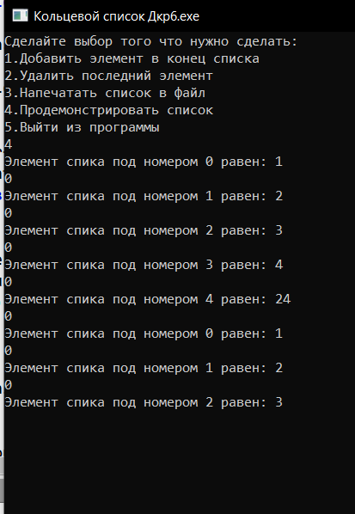

Рисунок 1. Заполнение списка.

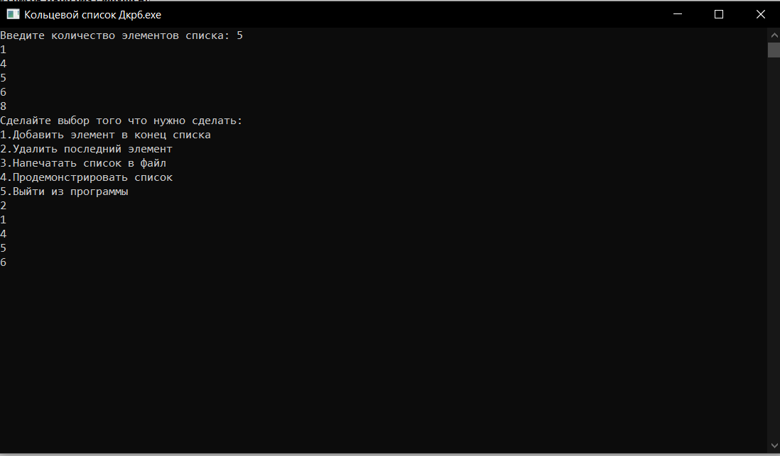

**Рисунок 2. Удаление элемента.**

1. **Вывод:** за время выполнения домашней контрольной работы были закреплены теоретические знания, а также приобретены навыки и умения в соответствии с установленными компетенциями, а именно приобретение практических навыков самостоятельной работы, выработка умений применять полученные знания при решении конкретных вопросов, а именно работа с большим количеством функций и методов в ЯП Pascal.